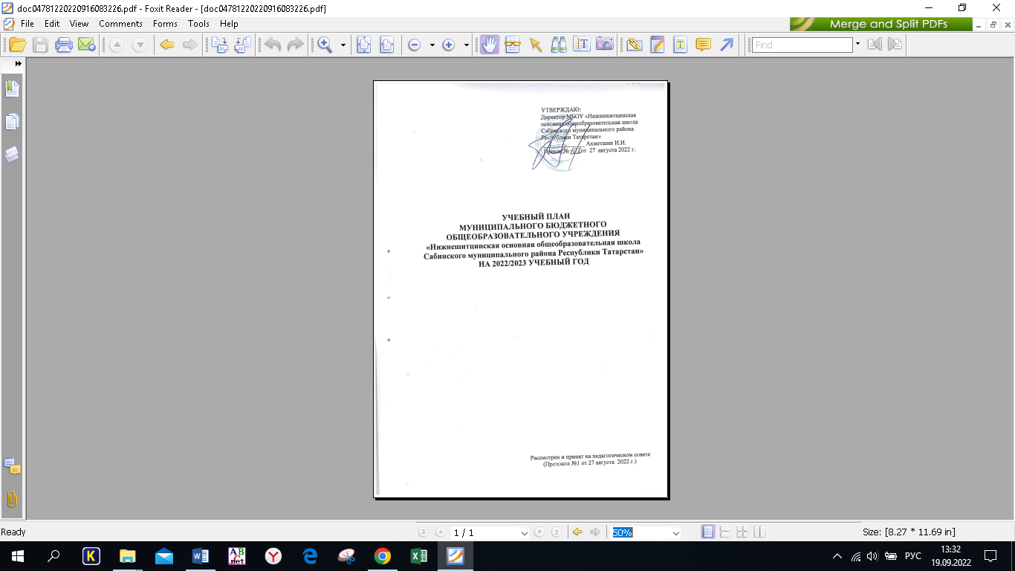

Учебный план для I класса
МБОУ «Нижнешитцинская ООШ»
на 2022/2023 учебный год

Предметные области |  | Учебные предметы Классы | Количество часов в неделю | Всего часов
 |  | Обязательная часть
Русский язык и литературное чтение |  | Русский язык | 4 | 4
 |  | Литературное чтение | 3 | 3
Родной язык и литературное чтение на родном языке |  | Родной язык и (или) госуда ственный язык республики Российской  Федерации | 2 | 2
 |  | Литературное чтение на родном языке
Иностранныйязык |  | Иностранный язык | –
Математика и информатика |  | Математика | 4 | 4
Обществознание и естествознание |  | Окружающий мир | 2 | 2
Основы религиозных культур и светской этики |  | Основы религиозных культур и светской этики | – | -
Искусство |  | Музыка | 1 | 1
 |  | Изобразительное искусство | 1 | 1
Технология |  | Технология | 1 | 1
Физическая культура |  | Физическая культура | 2 | 2
Итого: |  |  | 20 | 20
Часть,формируемая участниками образовательных отношений | Литературное чтение на родном языке |  | 1 | 1
Учебные недели |  |  | 33 | 33
Всего часов |  |  | 693 | 693
Рекомендуемая недельная нагрузка при 6-дневной учебной неделе |  |  | 21 | 21
Максимально допустимая недельная нагрузка, предусмотренная действующими санитарными правилами и нормами |  |  | 21 | 21

Учебный план для II -IV классов
МБОУ «Нижнешитцинская ООШ»
на 2022/2023 учебный год

Предметные области |  | Учебные предметы |  | Классы
 |  |  |  | II | III | IV | Всего
Обязательная часть
Русский язык и литературное чтение |  | Русский язык |  | 3 | 3 | 3 | 9
 |  | Литературное чтение |  | 3 | 2 | 3 | 8
Родной язык и литературное чтение на родном языке |  | Родной язык (тат.) |  | 3 | 3 | 3 | 9
 |  | Литературное чтение на родном языке (тат.) |  | 2 | 3 | 2 | 7
Иностранный язык |  | Иностранный язык (англ.) |  | 2 | 2 | 2 | 6
Математика и информатика |  | Математика и информатика |  | 4 | 4 | 4 | 12
Обществознание и естествознание |  | Обществознание и естествознание (Окружающий мир) |  | 2 | 2 | 2 | 6
Основы религиозных культур и светской этики |  | Основы религиозных культур и светской этики |  | - | - | 1 | 1
Искусство |  | Музыка |  | 1 | 1 | 1 | 3
 |  | Изобразительное искусство |  | 1 | 1 | 1 | 3
Технология | Технология |  |  | 1 | 1 | 1 | 3
Физическая культура | Физическая культура |  |  | 3 | 3 | 3 | 9
Итого |  |  |  | 25 | 25 | 26 | 76
Часть, формируемая участниками образовательных отношений |  |  | Русский язык | 1 | 1 | - | 2
Максимально допустимая недельная нагрузка |  |  |  | 26 | 26 | 26 | 78

Предметные области | Учебные предметы | 5 | Всего
Русский язык и литература | Русский язык | 5 | 5
Русский язык и литература | Литература | 3 | 3
Родной язык и литература | Родной язык | 2 | 2
Родной язык и литература | Родная литература | 1 | 1
Иностранный язык | Иностранный язык | 3 | 3
Математика и информатика | Математика (учебные курсы «Алгебра», «Геометрия», «Вероятность и статистика» | 5 | 5
Общественно-научные предметы | История (учебные курсы «История России», «Всеобщая история» | 2 | 2
Общественно-научные предметы | География | 1 | 1
Естественно-научные предметы | Биология | 1 | 1
Искусство | Музыка | 1 | 1
Искусство | Изобразительное искусство | 1 | 1
Технология | Технология | 2 | 2
Физическая культура и основы безопасности жизнедеятельности | Физическая культура | 2 | 2
 | ИТОГО: | 29 | 29
Часть, формируемая участниками образовательных отношений | Родная литература  Обществознание  ОДКНР | 1  1  1 | 1  1  1
Максимально допустимая недельная нагрузка |  | 32 | 32
Учебный план
для Vкласса
МБОУ «Нижнешитцинская ООШ»
на 2022/2023учебный год

Учебный план для VI –IX классов
МБОУ «Нижнешитцинская ООШ»
на 2022/2023учебный год
Предметные области | Учебные предметы  Класс | Количество часов неделю |  |  |  | Всего
Предметные области | Учебные предметы  Класс | VI | VII | VIII | IX
Обязательная часть
Русский язык и литература | Русский язык | 6 | 4 | 3 | 3 | 16
Русский язык и литература | Литература | 3 | 2 | 2 | 3 | 10
Родной язык и родная литература | Родной язык (тат.) | 3 | 2 | 2 | 2 | 9
Родной язык и родная литература | Родная литература (тат.) | 2 | 2 | 2 | 3 | 9
Иностранные языки | Иностранный язык (англ.) | 3 | 3 | 3 | 3 | 12
Математика и информатика | Математика | 5 | - | - | - | 5
Математика и информатика | Алгебра | - | 3 | 3 | 3 | 9
Математика и информатика | Геометрия | - | 2 | 2 | 2 | 6
Математика и информатика | Информатика | - | 1 | 1 | 1 | 3
Общественно - научные предметы | История России. Всеобщая история. | 2 | 2 | 2 | 2 | 8
Общественно - научные предметы | Обществознание | 1 | 1 | 1 | 1 | 4
Общественно - научные предметы | География | 1 | 2 | 2 | 2 | 7
Естественно -научные предметы | Физика | - | 2 | 2 | 3 | 7
Естественно -научные предметы | Химия | - | - | 2 | 2 | 4
Естественно -научные предметы | Биология | 1 | 1 | 2 | 2 | 6
Искусство | Музыка | 1 | 1 | 1 | - | 3
Искусство | Изобразительное искусство | 1 | 1 | - | - | 2
Технология | Технология | 2 | 2 | 2 | 1 | 7
Физическая культура и основы безопасности жизнедеятельности | ОБЖ | - | - | 1 | 1 | 2
Физическая культура и основы безопасности жизнедеятельности | Физическая культура | 2 | 2 | 2 | 2 | 8
Основы духовно- нравственной культуры народов России | Основы духовно- нравственной культуры народов России | - | - | - | - | -
Итого: |  | 33 | 33 | 35 | 36 | 137
Часть, формируемая участниками образовательных отношений | Второй иностранный язык (франц.) | - | 1 | 1 | - | 2
Часть, формируемая участниками образовательных отношений | Биология | - | 1 | - | - | 1
Максимально допустимая недельная нагрузка |  | 33 | 35 | 36 | 36 | 140

